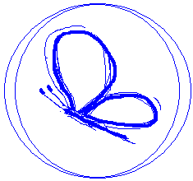

Národný register darcov kostnej drene

Klinika hematológie a transfuziológie LFUK, SZU a UNB
Antolská 11, 851 07 Bratislava
Fax: +421 2 6381 3442
tel.: +421 2 6867 3588, +421 2 6381 3442
E-mail: skbmdr@pe.unb.sk

Žiadosť o vyhľadanie nepríbuzného darcu krvotvorných buniek

Meno pacienta: _________________________________________________________________
Rodné. č.:_______________________ Zdrav.poisťovňa.:____________ KS: ____________
Dg:_____________________________________ Kód dg.:___________ Dátum dg: __________
Váha: _________________

Transfúzna anamnéza: _____________________________________________________________
Pôrody: ____________
Virologický status:
CMV:___________________ HCV:__________________ HBsAg: _______________

Výsledky HLA typizácie pacienta a príbuzných - priložiť!!!

Anamnéza a krátka epikríza:

Stav ochorenia pacienta:

Meno a priezvisko odosielajúceho lekára:
Pracovisko:
Telefón:
e-mail:

Dátum žiadosti:

Stanovisko indikačnej komisie:

Dátum:

Žiadosť doručená :

